Фотоотчет о мероприятиях проекта «Здоровый регион» II тематического блока «Здоровое будущее» МБОУ СОШ с. Дубовое
2.1Оказание поддержки семьям, находящимся в трудной жизненной ситуации
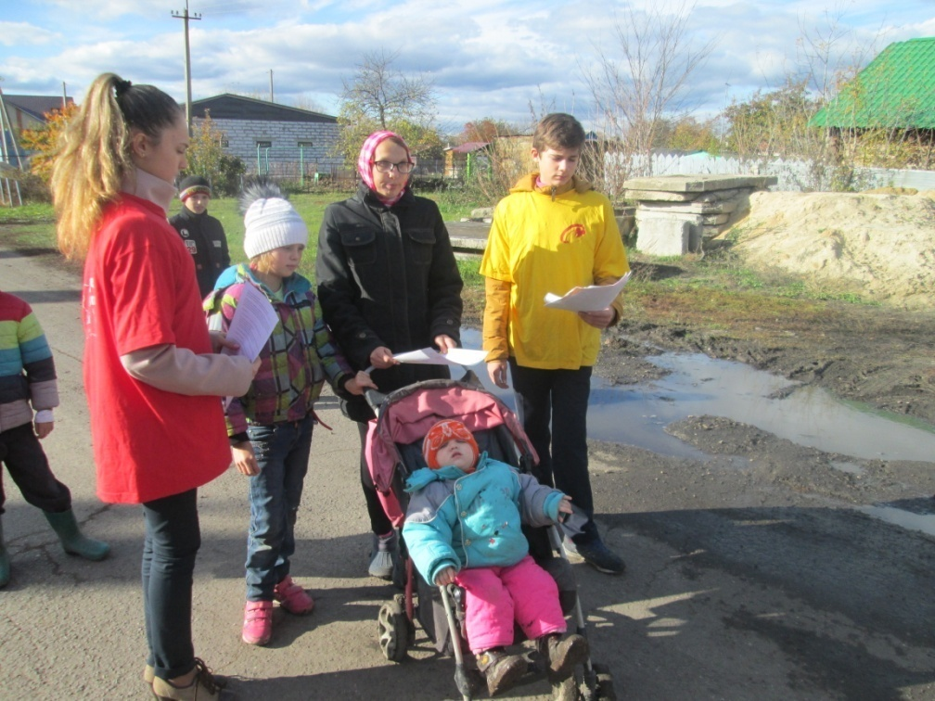
Добровольцы отряда «Вместе» распространили листовки о правах детей многодетным семьям.
2.5 Проведение профилактических мероприятий с детьми «гр.риска»
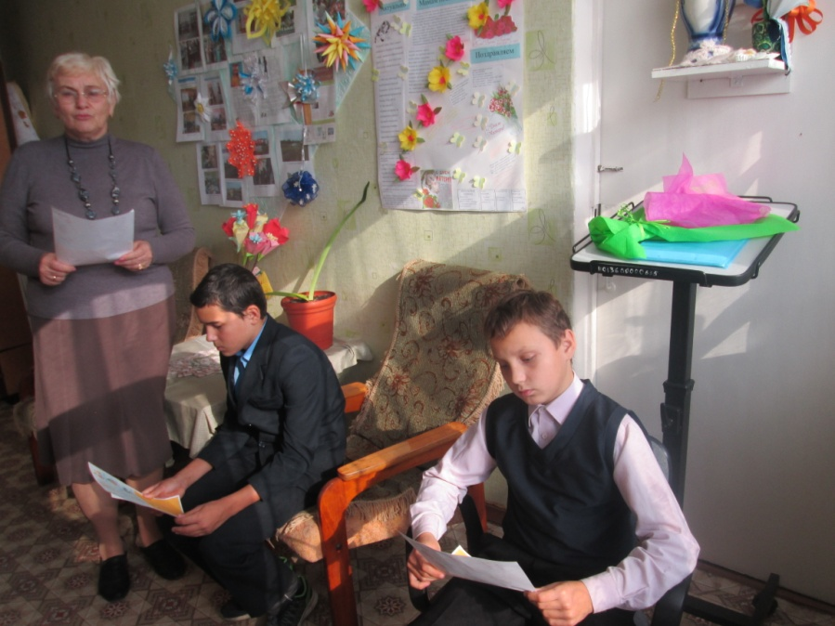
Тренинг для трудных подростков «Умей сказать «нет!»
2.9. Внедрение норм ГТО среди обучающихся ОО
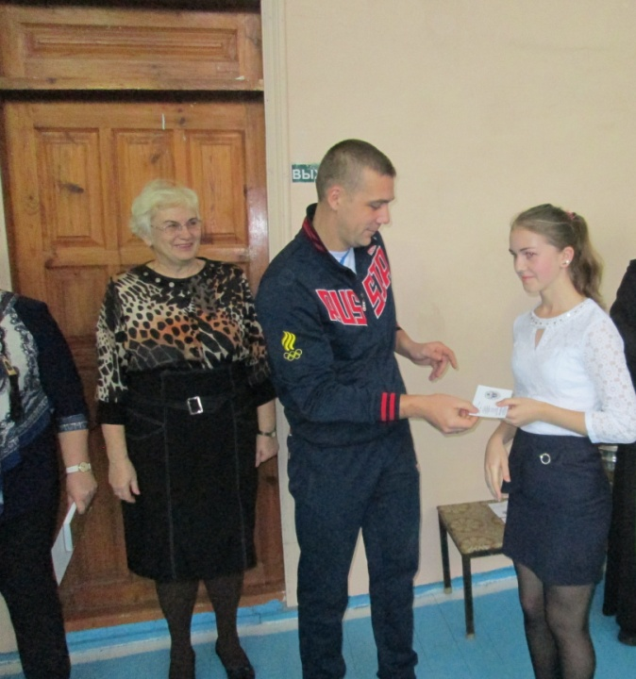
Вручение серебряных и бронзовых знаков отличия и удостоверений Всероссийского физкультурно – спортивного комплекса «ГТО» 8 обучающимся МБОУ СОШ с.Дубовое
2.4.Организация работы спортивных секций в ОО
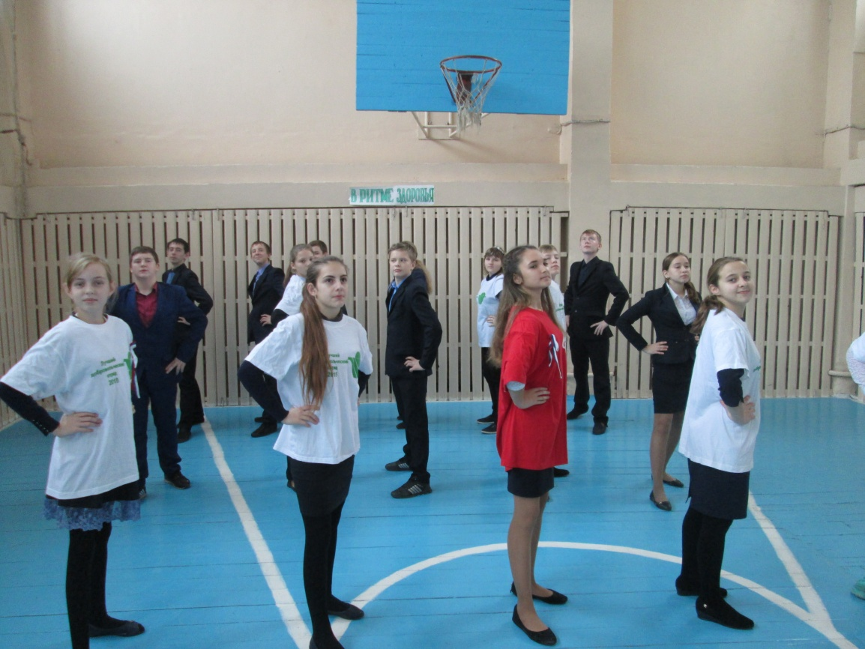
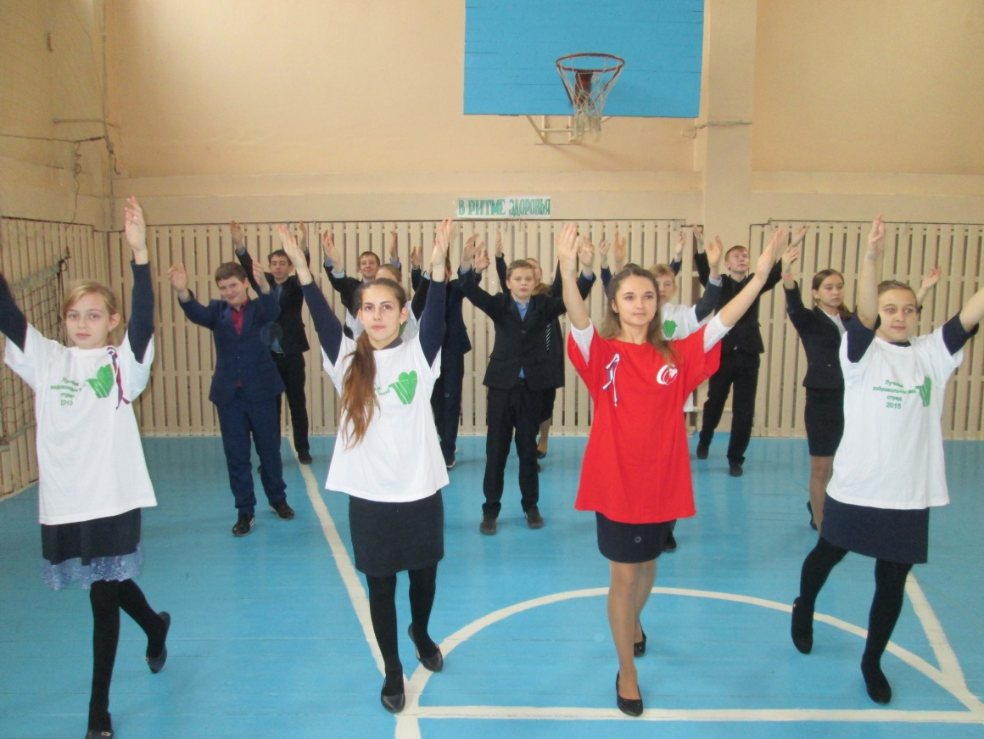
Флешмоб «В ритме здоровья» на секции «АЭРОБИКА»

